**Урок – исследование**  *«Опыты по наблюдению теплового расширения газов»*

**Цель:** Продемонстрировать, что газы расширяются при нагревании и сжимаются при охлаждении.

**Оборудование и материалы**

* пластиковая бутылка
* воздушный шарик
* кран или ёмкость с горячей водой
* холодильник
* фотоаппарат в смартфоне

**Протокол проведения работы**

1. Проведите два опыта.
2. Опыт №1 (нагревание газов). Наденьте на горлышко пластиковой бутылки воздушный шарик. Полейте её тёплой водой из чайника или поместите под струю горячей воды из-под крана. Наблюдайте за поведением шарика. Сфотографируйте.
3. Опыт №2 (охлаждение газов). Пластиковую бутылку с шариком охладите до комнатной температуры. Поместите её в морозильную камеру. Наблюдайте, как будет выглядеть бутылка с шариком через несколько часов. Сфотографируйте.
4. Ознакомьтесь с результатами других участников.
5. Сформулируйте выводы.
6. Участвуйте в обсуждении результатов лабораторной работы.

**Техника безопасности**

Будьте осторожны поливая пластиковую бутылку из чайника. Вода не должна быть слишком горячей, т. к. можно случайно обжечься. Бутылку следует поместить в раковину, чтобы не облить пол.

Стеклянные предметы можно случайно разбить, поэтому будьте осторожны со стеклом.

Результаты опыта №1.

1) Сфотографируйте бутылку с шариком, когда её поливают тёплой водой.

2) По какому признаку можно сделать вывод, что воздух при нагреве расширяется?

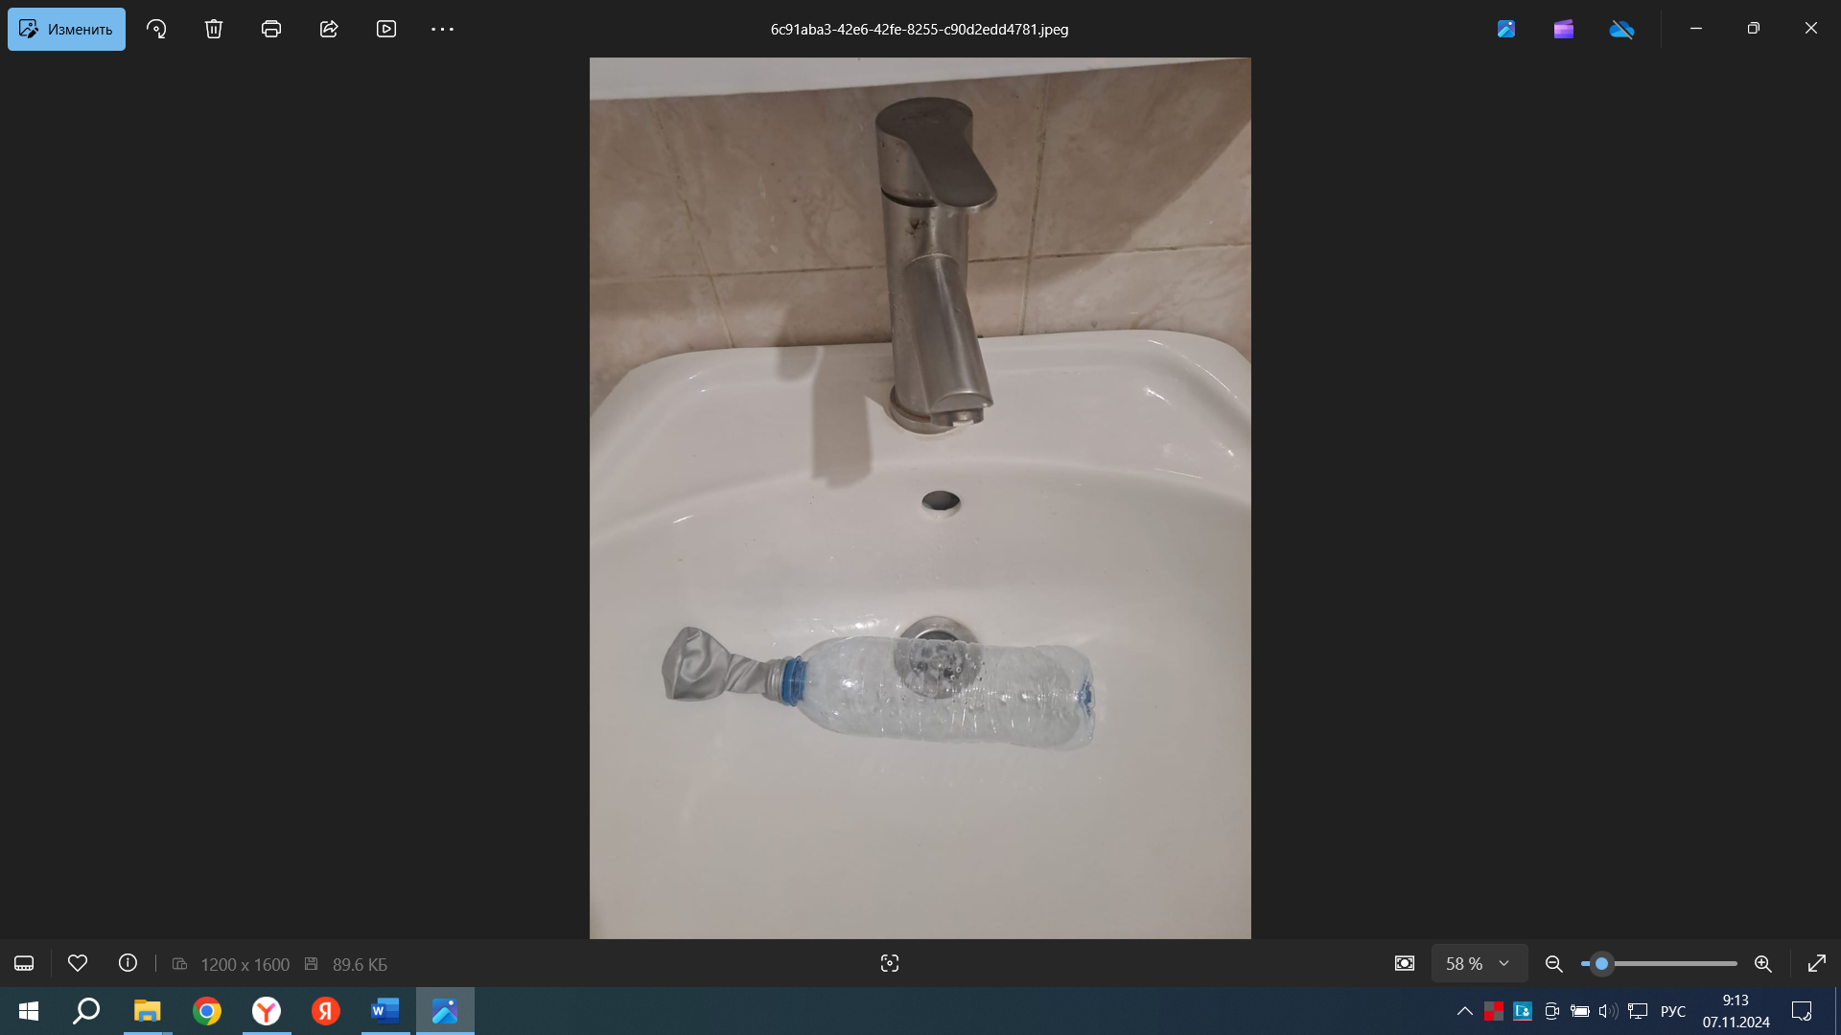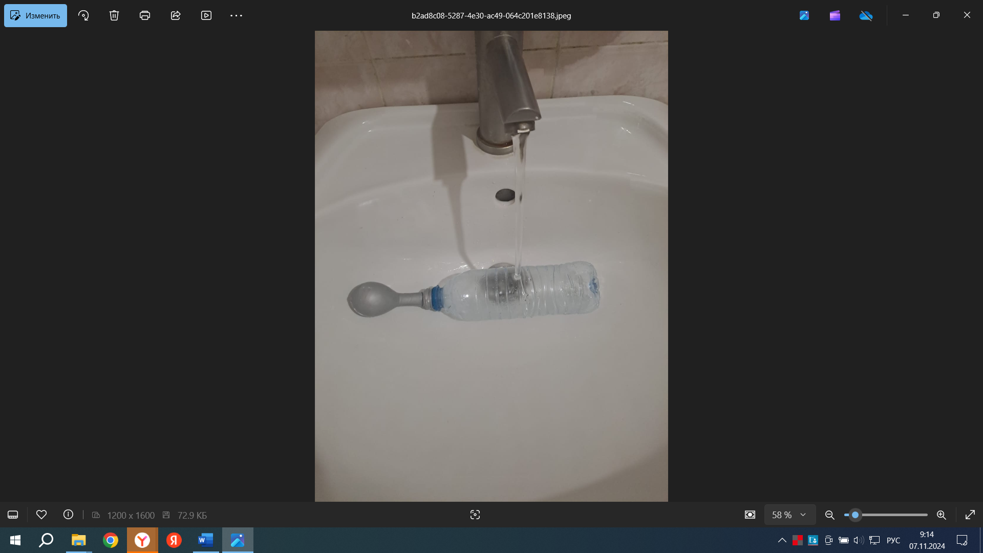_________________________________________________________________________

Результаты опыта №2.

1) Сфотографируйте бутылку с шариком после того, как она пролежала в морозильной камере.

2) По какому признаку можно сделать вывод, что воздух при охлаждении сжимается?

Почему при нагревании тела расширяются? (При ответе на вопрос используйте свои знания о молекулярном строении вещества)

Эксперимент провёл обучающийся 7 класса: ____________________________________